**Atividade 2 Primeiro Encontro Presencial**

**Assunto:** Equilíbrio Hardy-Weinberg

**Objetivo**

Rever os conceitos associados ao Equilíbrio de Hardy-Weinberg e a metodologia de cálculo das frequências alélicas (ou gênicas), genotípicas e fenotípicas.

**Material**

150 continhas, botões ou alfinetes coloridos (75 de cada cor)

Placa de papelão ou isopor

1. **Simulação A sem seleção natural**

Nesta atividade, simularemos a evolução de uma população de alfinetes nos quais cada alfinete representa um alelo de um determinado gene de indivíduos diploides. Nossa população, existem 50 indivíduos e, portanto, vamos precisar de 100 alfinetes.

Assim alinhe cada dois alfinetes para compor um indivíduo e faça isso 50 vezes simulando 50 indivíduos. No alinhamento aleatório, teremos indivíduos homozigotos para o preto, homozigotos para o prateado e os heterozigostos como mostra a figura abaixo (retirada de Klautau-Guimarães et al. 2008).

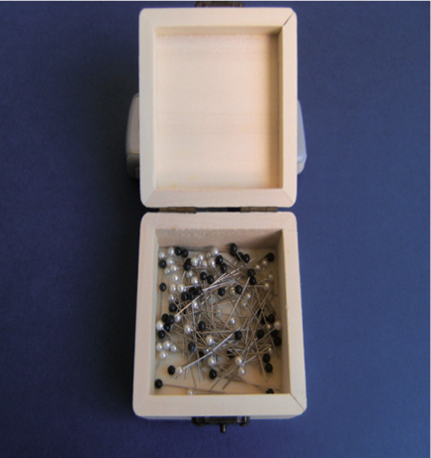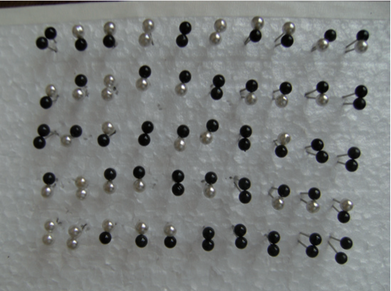

Agora, considere que o preto e o prateado são alelos de um mesmo locus gênico e estimaremos as frequências alélicas e genotípicas da população ao longo do tempo.

|  |  |
| --- | --- |
| Genótipos | Número de Indivíduos |
| AA |  |
| Aa |  |
| aa |  |
| Total |  |

I) Calcular as frequências genotípicas, as fenotípicas e as alélicas. Como o alelo a (prateado) é recessivo, então indivíduos heterozigotos têm o fenótipo dominante, o preto. Agora, organize os dados na tabela abaixo.

|  |  |  |  |  |
| --- | --- | --- | --- | --- |
| Genótipos | No indivíduos | Freq. Genotípica | Freq. Fenotípica | Freq. Alélica |
| AA |  |  |  | M = |
| Aa |  |  |  |
| Aa |  |  |  | N = |
| Total |  |  |  |

II. Considerando a reprodução ao acaso dessa **geração 1**, quais serão as frequências na **geração 2**? E na **geração 3**?

**Geração 2**

|  |  |  |  |  |
| --- | --- | --- | --- | --- |
| Genótipos | No indivíduos | Freq. Genotípica | Freq. Fenotípica | Freq. Alélica |
| AA |  |  |  | M = |
| Aa |  |  |  |
| aa |  |  |  | N = |
| Total |  |  |  |

**Geração 3**

|  |  |  |  |  |
| --- | --- | --- | --- | --- |
| Genótipos | No indivíduos | Freq. Genotípica | Freq. Fenotípica | Freq. Alélica |
| AA |  |  |  | M = |
| Aa |  |  |  |
| aa |  |  |  | N = |
| Total |  |  |  |

III. Qual a conclusão que se pode fazer, quando se observa as frequências nas três gerações?

1. **Simulação B – com seleção natural**

Agora, inicie novamente uma nova população com 50 indivíduos.

I) Calcular as frequências genotípicas, as fenotípicas e as alélicas. Organize os dados na tabela abaixo.

|  |  |  |  |  |
| --- | --- | --- | --- | --- |
| Genótipos | No indivíduos | Freq. Genotípica | Freq. Fenotípica | Freq. Alélica |
| AA |  |  |  | M = |
| Aa |  |  |  |
| aa |  |  |  | N = |
| Total |  |  |  |

II. Considerando a reprodução ao acaso dessa geração 1 e **todos os homozigotos recessivos morrem** a cada geração, quais serão as frequências na geração 2?

E na geração 3?

**Geração 2**

|  |  |  |  |  |
| --- | --- | --- | --- | --- |
| Genótipos | No indivíduos | Freq. Genotípica | Freq. Fenotípica | Freq. Alélica |
| AA |  |  |  | M = |
| Aa |  |  |  |
| aa |  |  |  | N = |
| Total |  |  |  |

**Geração 3**

|  |  |  |  |  |
| --- | --- | --- | --- | --- |
| Genótipos | No indivíduos | Freq. Genotípica | Freq. Fenotípica | Freq. Alélica |
| AA |  |  |  | M = |
| Aa |  |  |  |
| aa |  |  |  | N = |
| Total |  |  |  |

III. Qual a conclusão que se pode fazer, quando se observa as frequências nas três gerações mesmo com uma forte seleção natural?